**Geburtstags-Herbsttreffen 2012**

**Wissenschaftlicher Arbeitskreis Kardioanästhesie**

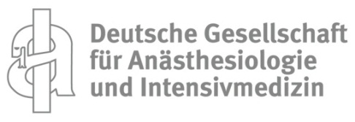

**Wir bedanken uns herzlich für die Teilnahme an der Industrieausstellung und die Unterstützung unseres Arbeitskreises bei:**

